附件1
本科生假期延迟离校（留校）申请操作流程

- 登录杭师大智慧校园APP（校园钉钉），点击底部微门户，点击常用应用（更多），在易班学工服务栏目点击“延迟离校（留校）申请”栏目：
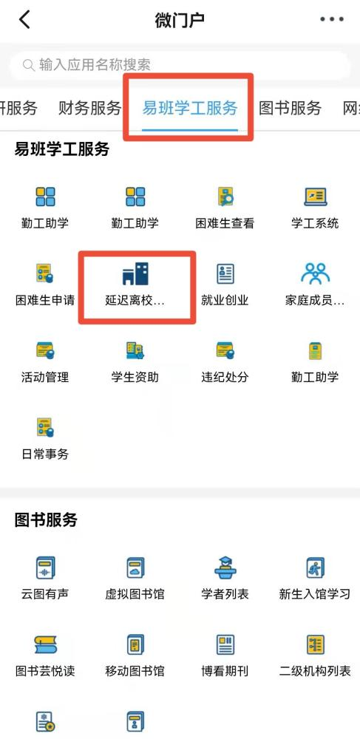
- 进入到2022年寒假延迟离校（留校）申请页面，如实填写个人基本信息进行申报，延迟离校（留校）理由需提供附件材料。填写完毕后点击提交，由学院辅导员进行审核：
